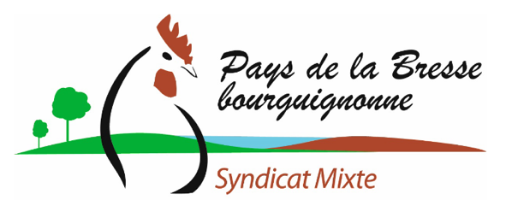

Études d’opportunité et de faisabilité d’un Parc naturel régional sur le territoire de la Bresse Bourguignonne

Rapport de mission – phase B

Table des matières

Introduction 3

1/ Contexte et enjeux 4
Enjeux principaux : agriculture, gestion de l’espace, eau 4
Enjeu stratégique 4
Agriculture(s) 5
Gestion patrimoniale du territoire 7
Eau(x) 8
Enjeux transversaux (découlant des premiers) 9
Vers de nouvelles activités eco-touristiques pour la Bresse 9
Acteur de la transition énergétique et écologique 10

2/ Le périmètre de réflexion 11
Des points de débat sur le nouveau périmètre 12
Quels scénarios pour le périmètre d’étude ? 15

3/ Ouverture sur la phase C = méthodologie pour la suite de l’étude 17

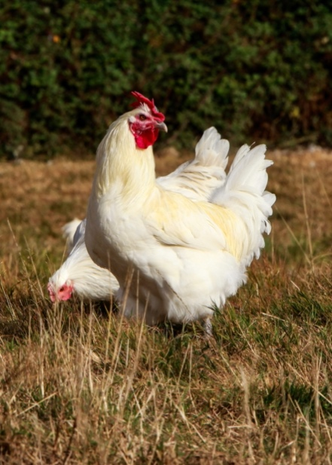
Introduction
Les études d’opportunité puis de faisabilité ont pour objectif de prioriser les enjeux du futur Parc naturel régional, c’est-à-dire les sujets qui motivent et justifient en premier lieu une candidature de Parc naturel régional.

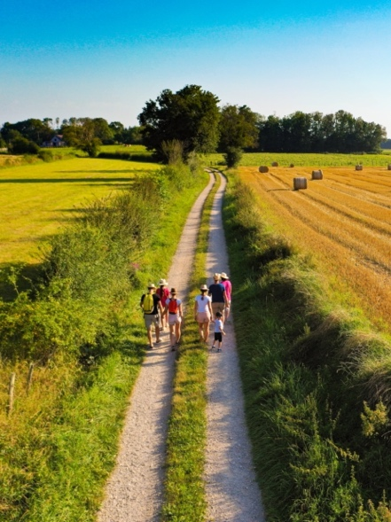
Deuxième étape des études en cours, ce rapport a pour objet d’apporter des éléments de réponses à la question de la faisabilité de ce projet en Bresse.

Prenant appui sur les travaux menés en concertation durant le printemps et l’été 2022 (présentés en annexe de ce document), il formule les enjeux du futur Parc naturel régional tel qu’ils ressortent de ces travaux ainsi que les questions qui restent ouvertes.

Ce rapport est structuré en 3 parties :

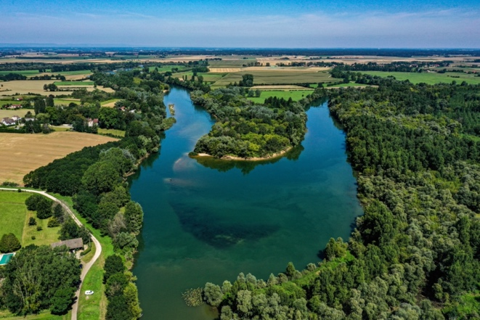
- Une présentation des enjeux principaux et transversaux qui s’adressent au projet de Parc naturel régional ;

- Une présentation des débats en cours autour du périmètre pour ce projet ;

- La méthodologie de travail proposée pour poursuivre ces travaux.
Crédit photo : © OTPBB/Guillaume ROBERT-FAMY

1/ Contexte et enjeux

Enjeux principaux : agriculture, gestion de l’espace, eau
Les travaux conduits dans les deux 1ères phases, la concertation menée auprès des acteurs du territoire (élus, partenaires, acteurs socio-économiques et associatifs) permettent de formuler, à ce stade, quelques propositions adaptées au territoire et aux acteurs pour opérer des transitions prenant en compte la fragilité et la richesse des patrimoines naturels, culturels et paysagers.

Comme l’étude d’opportunité l’avait dessinée, les enjeux principaux du territoire relèvent bien à la fois :
- de nécessaires évolutions des pratiques agricoles,
- d’une maîtrise patrimoniale du développement du territoire,
- et d’une nouvelle gestion de l’eau.

Enjeu stratégique
L’étude de faisabilité a permis, dans un premier temps, de constater que ces trois thèmes pouvaient sembler assez emblématiques de nombreuses autres campagnes françaises. Si cette apparente banalité peut s’avérer démobilisatrice, l’association entre ces trois thèmes recèle un grand potentiel que le projet de Parc viserait à révéler, mettre en avant et rendre opérationnel.

Habituellement, les outils d’aménagement et de planification confient à des opérateurs et des acteurs socioprofessionnels différents le soin de régler séparément ces trois ensembles de problème.
- Au monde agricole de trouver des solutions rapides pour faire face aux conséquences du dérèglement du régime pluviométrique sur les exploitations.
- Aux gestionnaires de l’espace (SCoT, PLUi, PLU en tête) d’imaginer comment ralentir la chute de biodiversité et la disparition de certains paysages emblématiques.
- Aux opérateurs de la gestion de l’eau d’accroître leurs investissements pour maintenir le système hydrographique à flot.

Le constat que la Bresse fait (comme d’autres campagnes ailleurs aussi) est que ces problèmes peinent à trouver des solutions réalistes et faisables en restant dans les périmètres habituels et les compétences dévolues séparément.

- Si les acteurs locaux considèrent que les questions agricoles trouveront une partie de leurs réponses en dehors du monde agricole, alors le projet de Parc peut être très utile pour faciliter et organiser ces rencontres.
- Si les acteurs de la maîtrise de l’espace reconnaissent qu’une partie de l’urbanisation et de la transformation des patrimoines leur échappe et qu’en intégrant d’autres types d’acteurs, ils parviendront mieux aux objectifs, alors le projet de Parc sera vertueux.
- Si les gestionnaires de l’eau envisagent de faire appel au plus grand nombre pour adapter le système actuel, alors le projet de Parc deviendra spécifique et utile.

L’enjeu stratégique principal pour le Parc de la Bresse sera donc de montrer comment, en associant les acteurs et en croisant les approches, il est possible d’inventer d’autres solutions mixtes dans ce territoire en optant pour un développement garant de la préservation de la qualité patrimoniale et permettant la protection de ses fragilités par de nouvelles formes d’écodéveloppement.

Autrement formulé, l’enjeu stratégique principal d’un Parc naturel régional de Bresse porte sur sa contribution, modestement et concrètement, à l’invention d’un autre modèle pour les campagnes traditionnelles et emblématiques de la France des plaines et des rivières, décrivant une certaine qualité de vie, d’accueil et d’initiatives dans un territoire aménagé de manière durable et résiliente (savoir s’adapter aux crises traversées).

Si cet enjeu stratégique est bien validé, la formulation de propositions opérationnelles pour y répondre sera au cœur de la suite de cette étude de faisabilité. Il s’agira de montrer comment le Parc pourrait aider concrètement à trouver des solutions pratiques adaptées au territoire, pensées par les acteurs locaux et destinées à améliorer la vie bressane telle que les habitants, avec leurs acteurs socioprofessionnels et leurs élus souhaitent la promouvoir.

Agriculture(s)
La question agricole apparait clairement comme une préoccupation majeure pour les acteurs entendus et rencontrés. L’enjeu agricole présente une grande importance aux yeux de tous pour sa place déterminante dans l’espace, le temps, la culture locale et reliant de nombreuses autres problématiques. Les paysages bressans lui sont dus. Les patrimoines bâtis résultent de l’histoire paysanne. La vitalité de son économie semble indexée sur la santé des exploitations agricoles. La présence d’étangs et de réserves d’eaux s’explique par les pratiques agricoles. Enfin, la mentalité bressanne, l’état d’esprit habitant, la culture locale montrent cette grande interdépendance entre agriculture et mode d’habiter.

Pourtant, les liens entre agriculteurs et habitants semblent ici aussi affaiblis : déprise agricole, baisse rapide du nombre d’agriculteurs, technicité croissante des exploitations, augmentation de l’âge moyen des chefs d’exploitation, …sont des marqueurs de la crise agricole, observés ces cinquante dernières années. Ils sont cependant moins forts en Bresse qu’ailleurs et la santé des exploitations un peu meilleure.

Ces deux points constituent un argument fort pour considérer que le monde agricole bressan a les moyens d’envisager encore une fois une nouvelle adaptation de ses modèles, valeurs et outils. Dans de nombreuses autres campagnes françaises, il est déjà trop tard.
Ce constat-là peut rendre le projet de Parc en Bresse assez singulier en redonnant à ce territoire une fierté souvent minorée. Considérer cette dimension symbolique, se mobiliser autour d’un territoire modelé par la forte présence agricole multiséculaire et en tirer des avantages économiques est un projet fort dans cette période de crise structurelle agricole et rurale.
A ce titre aussi, le projet de Parc naturel régional intéressera les protagonistes nationaux de la création d’un Parc, en plus des acteurs locaux. La Région et l’instruction interministérielle du dossier notamment devraient considérer d’un bon œil tout projet d’expérimentation et d’invention permettant d’autres solutions que celles prônées par la PAC et les OPA. Puisque les actions soutenues par un Parc naturel régional ne peuvent jamais contrevenir aux règles et se faire sans l’aval et même avec un clair soutien des acteurs concernés.
La question posée à la Bresse est donc de savoir si la profession agricole est prête à s’engager pour faire de ce projet un outil de plus pour lui permettre une transition vers un modèle plus agroécologique à destination des agriculteurs qui le souhaiteront et d’autres acteurs potentiels aujourd’hui non considérés dans le système d’acteurs de l’agriculture ?

L’enjeu principal concernant l’agriculture pour le projet de Parc naturel régional sera donc celui de la transition des modèles agricoles, en prenant appui sur l’agroécologie, l’agriculture biologique, raisonnée et l’écoresponsabilité.
Le Parc naturel régional devra convaincre le monde agricole qu’il n’est pas là pour unifier les pratiques et imposer un autre modèle que celui choisi par les agriculteurs. Il faut ici rappeler que le Parc ne dispose d’aucun moyen réglementaire pour interdire quoi que ce soit à qui que ce soit (pas plus aux chasseurs dans leurs pratiques qu’aux agriculteurs dans leurs exploitations).
Le Parc naturel régional sera un outil pour faciliter et soutenir les agriculteurs volontaires pour aller dans cette direction de l’agroécologie, à travers des actions expérimentales et/ou nouvelles portées par le Parc ou soutenues par lui. Le souhait de voir advenir des exploitations « à taille humaine » est souvent cité. Ce qui ne s’oppose pas également à un soutien aux exploitations plus traditionnelles afin de favoriser la diversité des types d’exploitations agricoles, en préservant notamment le principe de polyculture associée à l’élevage. Il est habituel que les Parcs inscrivent dans leurs programmes d’action des opérations de soutien indirect aux agriculteurs (magasin de produits locaux, filières de transformation locale, valorisation par la marque Parc, …). Sortir d’un modèle agricole poussant à toujours plus d’investissement, à la sur-capitalisation des exploitations et à l’intensification de l’usage des intrants chimiques ne doit se faire qu’en garantissant un meilleur revenu (ou au moins le même), une stabilité économique et de meilleures conditions de travail. C’est ce que visent d’ailleurs, quelques-uns des dispositifs de politiques publiques récents (cf. les systèmes participatifs de garantie (SPG) dans la labélisation bio (AB) ou les 15% des Mesures Agro-Environnementales et Climatiques (MAEC) basculées du 1er pilier de la PAC vers le second dans le cadre du Green Deal de l’UE).

De nouvelles expérimentations pourraient être rendues possibles dans lesquelles l’agriculture serait associée à d’autres activités, d’autres principes, d’autres thèmes et donc potentiellement aussi d’autres sources de revenus.
L’agritourisme aurait toute raison de croître avec l’arrivée d’un Parc.
L’agro-éducation pourrait permettre aux agriculteurs de prendre toute leur place dans l’objectif pédagogique que portent les Parcs à propos du rapport à la nature.
L’agro-environnement possède encore beaucoup de ressources pour aller bien plus loin que les seules MAE encore souvent très timides. L’agro-énergie apparait comme un débouché évident dans ce type de territoire. Pour ceci, le Parc devra s’occuper pleinement, avec entre autres la SAFER, des lourdes questions foncières que la situation actuelle des exploitations agricoles recèle, notamment pour soutenir la transmissibilité des exploitations.
Enfin, l’enjeu agricole porte de manière centrale et structurelle sur la protection des milieux, la préservation de la biodiversité et le renouvellement du rapport à la gestion de l’eau.

Gestion patrimoniale du territoire
Deuxième volet de l’enjeu stratégique pour le Parc naturel régional de la Bresse, la gestion patrimoniale du territoire constitue un fil directeur du projet.

Le thème de la gestion de l’espace a été abordé lors des travaux conduits sur le projet de Parc d’abord comme la nécessité d’un respect des particularités patrimoniales du territoire. Le patrimoine « rural » apparait comme celui qui compte le plus aux yeux des acteurs locaux :
- style de vie « à la campagne »
- préservé des contraintes de « la vie en ville »
- représentatif des identités bressanes
- capable de préserver un futur ressemblant en partie aux héritages reçus
- notamment sur la dimension du patrimoine bâti
- dessinant les formes de l’habitat typique de la Bresse,
- avec des villages de taille modeste
- un urbanisme qui favorise la convivialité,
- des villages avec présence d’artisans et de commerçants
- et des hameaux marqués par la présence des « fermes bressanes »
- mais aussi des patrimoines naturels (même si ceux-ci sont moins cités dans les arguments énoncés).
Une des vertus d’un Parc naturel régional serait de relier plus et mieux les différentes catégories de patrimoine et notamment d’articuler plus encore les patrimoines culturel, naturel et paysager. A ce titre, les acteurs rencontrés connaissent et se réfèrent aisément à l’écomusée qui porte l’ensemble des patrimoines et s’impose comme un acteur déterminant du projet de Parc. Il est notamment cité pour poursuivre l’effort de mise en réseau des acteurs, sites et outils existants de gestion patrimoniale plutôt que pour créer une centralité nouvelle et un équipement culturel ou patrimonial attracteur. Ce principe est essentiel pour respecter le caractère bressan et la spécificité de son « petit » patrimoine rural, de ses paysages de bocage, d’eau et de forêts, de sa richesse faunistique et floristique, malgré la modestie apparente de ces spécificités mais en mettant en avant l’intérêt de leurs récurrences.

L’autre dimension de cette gestion souhaitée harmonieuse des différents patrimoines est celle du lien à construire entre les préconisations potentielles d’un Parc et les compétences propres des intercommunalités en matière d’urbanisme (PLU-i notamment) et de planification territoriale (comme les SCoT). Cette deuxième dimension de l’enjeu stratégique principal comporte donc différents « volets » :

- Le plan de Parc qui aura pour charge de territorialiser les préconisations de la Charte devra proposer une lecture fine des ambitions et objectifs portés dans les SCoT concernés par le périmètre en pointant ce qui nécessiterait d’aller plus loin ou ce qui réclamerait de nouvelles expérimentations. L’attention portée à bien s’inscrire comme dispositif d’intensification des objectifs existants et non pas l’occasion de prendre d’autres objectifs sera déterminant pour le niveau d’acceptation du projet de Parc. Pour un grand nombre d’élus locaux soucieux de préserver la cohérence, les équilibres et les décisions déjà prises (et dans la plupart des cas depuis peu de temps) à l’échelle des SCoT, cette question sera essentielle. La gestion de l’espace envisagée dans le Parc devra s’inscrire dans ce sillage tout en se donnant des moyens supplémentaires pour expérimenter ou approfondir.

- Un autre des points principaux de la vulnérabilité de ce territoire reste sa banalisation par effet d’étalement urbain non souhaité. L’extension progressive et toujours assez lente de modes d’occupation de l’espace stimulée par la proximité de centres urbains prend la forme d’une augmentation de l’habitat individuel dans des maisons banales, d’un accroissement des zones commerciales, artisanales ou industrielles, souvent en entrée de village ou de centres-bourgs et finalement d’une artificialisation insidieuse résultant d’un état de fait (et non pas d’une stratégie délibérée et assumée). Or alors que le dispositif ZAN est en cours de préparation et devrait entrer en vigueur prochainement, il semble certain que des campagnes habitées et valorisées comme la Bresse, surtout si le territoire apparait comme porteur d’un projet de Parc, se doivent de présenter des expérimentations permettant de réussir le ZAN d’ici 2050.

Eau(x)
Le 3ème volet de cet enjeu stratégique est vraiment difficile à découpler de chacun des deux autres puisqu’il s’agit, avec ce projet de Parc, de permettre un renouveau de la gestion de l’eau en Bresse pour l’adapter au régime hydrométrique, climatique et pluviométrique contemporain.

Car, bien que les sécheresses se répètent et que la souffrance du monde végétal par stress hydrique, chute de biodiversité (notamment polinisateurs) et déséquilibres écosystémiques s’accroit, les faits montrent une légère augmentation de la pluviométrie totale annuelle. Sauf que la régularité de ces précipitations, leurs fréquences et occurrences a changé. L’accroissement des quantités d’eau tombées conjointement à la diminution du nombre de jours de pluie réclame de modifier assez profondément les dispositifs de captation de l’eau ainsi que de sa redistribution. La quantité et le dimensionnement des réserves, bassins et retenues d’eau plus ou moins naturelles devrait être un des objectifs pratiques et concrets du Parc. Tout comme les techniques culturales permettant de l’irrigation au goutte-à-goutte, la diminution globale des quantités demandées, leurs plus amples distributions dans l’espace pour plus d’égalité d’usage, …

De nombreux acteurs locaux se posent la question de la pertinence d’un Parc pour ce type d’enjeu. Car un Parc est d’abord une structure d’ingénierie, capable d’impulser des dynamiques de développement partenarial et des coopérations inter-acteurs. Le syndicat mixte d’un Parc n’est pas doté de compétences d’action publique mais de missions d’interventions dont les modalités sont autodéfinies par les acteurs locaux en lien avec les compétences telles que dévolues aux collectivités territoriales (communes, intercommunalités, départements et région). Sur la question globale de gestion du cycle de l’eau, les communes avec leurs intercommunalités (notamment par la GEMAPI) ou les départements (notamment la Saône-et-Loire engagée sur les retenues d’eau) avec les dispositifs propres existants (SAGE, SDAGE, Contrats de rivière, etc) voient leurs obligations croître. Dans certains cas, les PNR peuvent intervenir en délégation d’autres acteurs publics et bien entendu avec leur accord. Le Parc ne possède cependant pas de budget d’investissement à la hauteur des enjeux d’équipement que la gestion de l’eau réclame souvent. La spécificité de la Bresse sera donc d’envisager des expérimentations et des innovations avec les acteurs publics et privés directement concernés ainsi qu’avec les représentants habitants, associatifs et opérateurs de biens communs. Avec cet enjeu, il s’agit de penser ces nouveaux aménagements chargés à la fois de rendre des services à l’agriculture mais aussi potentiellement au tourisme, à la pêche, à la biodiversité et à une meilleure connaissance (donc un meilleur respect) des spécificités du patrimoine naturel du territoire. L’eau manifesterait alors pleinement l’interdépendance entre des fonctions et activités habituellement séparées. Par l’eau, la Bresse pourra mieux articuler soutien à l’agriculture et développement territorial, présence renforcée de l’agriculture dans les paysages et défense de l’environnement, maintien d’un haut niveau de production agricole et d’un haut niveau de biodiversité.

Le problème relève donc d’une adaptation originale des dispositifs, outils et techniques existant pour la gestion de l’eau (patiemment élaborée depuis fort longtemps) qui ne convient plus très bien à l’époque d’aujourd’hui et qui réclament donc de nouveaux aménagements écoresponsables dont le Parc pourrait devenir un coordinateur en conception tout en laissant la maitrise d’ouvrage à ses partenaires.

Enjeux transversaux (découlant des premiers)
Les travaux conduits ont permis de mettre à jour deux enjeux transversaux énoncés par les acteurs. Ces enjeux prennent tout leur sens comme application de l’enjeu stratégique sans pouvoir s’y substituer. Ils pourraient être considérés comme des liants pour les différentes facettes de l’enjeu stratégique. Ils sont aussi potentiellement des illustrations et prolongements avec lesquels le Parc pourra aussi mesurer ses effets et mesurer son efficacité.

Vers de nouvelles activités eco-touristiques pour la Bresse
ici, la nuance compte : le cœur du projet de Parc de la Bresse ne peut pas être principalement touristique eu égard à la quantité de destinations ayant gagné leur identité touristique tout autour du territoire, dans la région et dans des territoires comparables.
Vouloir concurrencer les « grands » territoires touristiques (c'est-à-dire ceux qui ont travaillé depuis longtemps leur identification touristique) serait une mauvaise idée car la Bresse n’a pas de grands atouts touristiques en tant que tels pour justifier d’en faire son objectif principal. Cependant, elle en possède de nombreux ; peu mis en avant, peu connus et dont la mise en réseau n’a fait que commencer. Un peu plus d’activité touristique présente donc plusieurs vertus : puisque la qualité de vie, de paysage, d’écosystèmes sont réunies avec de bonnes opportunités pour trouver une activité et/ou un emploi, alors le territoire se développera. La présence accrue de touristes venant gouter à cette valeur « campagnarde » que serait d’habiter en Bresse pourrait bien être un indicateur de réussite territoriale.

Cette ouverture au tourisme sera considérée aussi comme une ouverture globale de ce territoire dont les acteurs se plaignent parfois d’être peu visibles de l’extérieur, peu repéré et donc potentiellement doté de représentations en partie faussées. La question de la fierté sera certainement au cœur du projet de la Bresse ; alors, l’avènement d’un tourisme de qualité (et non pas de masse) pourrait être un des marqueurs de la réussite de ce transfert d’une fierté « intérieure » en qualité « pour l’extérieur ».

Une nouvelle gestion de l’eau pourrait justifier aussi de développer un tourisme expérientiel autour de la récréation aquatique, des sports de pleine nature à base d’eau, de la baignade, de la pêche ou de la contemplation. La question de cet enjeu transversal posée par le Parc serait alors de savoir comment, par exemple, imaginer plus de réserves d’eau pour un usage principalement agricole et de garantie des productions des exploitations actuelles mais qui puissent aussi accueillir un surcroit de biodiversité et quelques activités touristiques.

Mais ce qui structurera le projet touristique en Bresse relèvera très certainement des principes de l’éducation au territoire et à l’environnement, du tourisme vert, de l’accueil paysan, du tourisme expérientiel autour du petit patrimoine naturel et culturel, d’activités touristiques liées aux produits du territoire et de produits commercialisés à l’aide d’activités spécifiques.

Acteur de la transition énergétique et écologique
La Bresse comme la plupart des prochains Parcs devra énoncer clairement les propositions portées pour œuvrer à la mise en œuvre concrète et territorialisée des grandes décisions inscrites dans les traités internationaux comme dans de nombreuses lois promulguées récemment (depuis la loi Biodiversité jusqu’à celle portant sur le Climat et la résilience).
Mais cet engagement dans les transitions, attendu et souhaité, devra s’appuyer à la fois sur le développement agricole et la mutation des systèmes d’exploitation, sur la gestion des patrimoines et la préservation des fragilités naturelles comme culturelles et paysagères, tout comme sur une nouvelle gestion de l’eau et sa capacité à accroitre la biodiversité sans déstructurer le patrimoine paysager.

La question énergétique ne pourra pas être ignorée sur ce territoire bressan qui présente de nombreuses qualités pour s’envisager aussi comme producteurs d’énergies vertes, éoliennes et méthanisation notamment. Les LEADER précédents ont déjà bien travaillé cette thématique ; le Parc se devra de trouver de nouvelles formulations et ambitions.
Bref, cet enjeu transversal de la transition écologique (climat et biodiversité) concernera tous les aspects de l’enjeu stratégique principal.

Un chantier d’aménagement fin du territoire attend donc ce Parc naturel régional, probablement scruté par de nombreuses autres campagnes françaises ayant besoin d’expérimenter ce type de transversalité et les articulations thématiques ainsi permises.

2/ Le périmètre de réflexion
Le périmètre du projet de Parc naturel régional a évolué au cours des différentes phases de cette étude. Le comité de pilotage a validé en fin de phase dite d’opportunité, l’élargissement du périmètre d’étude afin de pouvoir tester certaines hypothèses à une échelle plus large et d’intégrer des acteurs motivés par le projet.

Nous avons donc, durant la phase B, travaillé sur un périmètre élargi à 194 communes et 13 intercommunalités, sur 3 départements et 2 régions.

Précaution méthodologique (pour rappel)

A ce stade, le périmètre d’opportunité et de faisabilité n’est pas le périmètre définitif du futur projet de Parc naturel régional, le cas échéant. En effet, ce périmètre comprend des hypothèses de travail que l’étude en cours permettra de confirmer ou d’infirmer. A l'issue, un périmètre sera proposé, par le Comité de Pilotage, à la Région. Il sera accompagné d’un argumentaire. Ce sera la Région qui, ensuite et par délibération de son assemblée, décidera du « périmètre d’étude » définitif du projet de Parc.

Après délibération de la Région, les acteurs concernés par ce périmètre travailleront à la rédaction de la Charte. Une fois celle-ci élaborée, seules les communes de ce périmètre seront sollicitées pour l’approuver par une délibération municipale. Et seules les communes qui délibèreront favorablement seront intégrées dans le Parc et deviendront ainsi membres du syndicat mixte de gestion du Parc naturel régional.

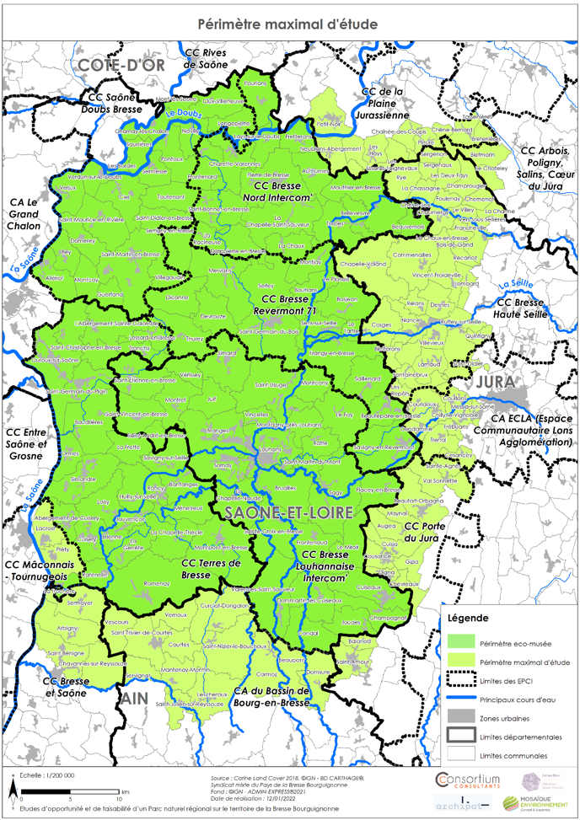
Ce nouveau périmètre se justifie prioritairement par la prise en compte des logiques patrimoniales dans l’analyse du territoire, ce qui a conduit à
- intégrer aux franges plusieurs territoires aux enjeux de patrimoines naturels importants (Natura 2000, Réserve naturelle, Arrêtés préfectoraux de protection du biotope) ;
- prendre en compte les franges est, vers la Bresse jurassienne et le Revermont, sud pour considérer les limites des cours d’eau et ouest vers la Saône, élément paysager remarquable ;
- intégrer les extensions au sud nécessaires pour considérer plus largement les patrimoines bressans au regard du patrimoine culturel.

Des points de débat sur le nouveau périmètre
L’étude en cours (faisabilité) a mis en avant des points de débat sur ce nouveau périmètre ; des interrogations se posent sur certaines franges pour ce qui concerne les patrimoines au sens large, tels que les Parcs naturels régionaux les considèrent.
Au nord,
    - Le périmètre intègre la basse vallée du Doubs (rive gauche et rive droite), ainsi que la forêt domaniale de Pourlans. Il est certain que la rivière Doubs peut être considérée comme la limite nord de la Bresse. Mais le fait de prendre en considération également la rive droite permet de prendre en compte l’intégralité de la basse vallée du Doubs qui constitue un site naturel remarquable, ainsi que la forêt domaniale de Pourlans.
    - Au-delà de Pierre-de-Bresse, l’ouverture paysagère est très significative, on bascule dans un autre monde agricole qui correspond plus à des spécificités rattachées à la plaine alluviale du Doubs qu’à la valeur patrimoniale bressane.
    - On trouve ici, avec un peu moins de relief, plus d’étangs et de bois, encore un bon nombre de fermes mais avec moins de pisé et plus de briques ; hameaux et villages sont ici plus similaires à ceux que l’on trouve en Bresse bourguignonne, même si dans les silhouettes apparaissent de plus grands volumes (fermes jurassiennes) et des clochers comtois (avec bulbes) ...
    - L’adhésion des acteurs agricoles pour un Parc naturel régional soutenant un projet d’agroécologie justifiera encore des débats.

A l’est, la proximité plus ou moins grande avec le Jura et notamment le périmètre de son Parc naturel régional se discute.
    - D’un point de vue des patrimoines naturels, le périmètre prend bien en compte la majeure partie de la Bresse jurassienne, mais il faut noter que deux communes (Chevreaux, Gizia, Messia-sur-Sorne, Chilly-le-Vignoble, Quintigny) font partie d’autres régions forestières (« Petite Montagne » ou « Plaines et Coteaux calcaire »). A l’inverse, le périmètre n’intègre pas au nord les communes majoritairement implantées dans la région forestière « Bresse » : Colonne, Bersaillin, Le Deschaux, Balaiseaux, Gatey,
    - L’extension au nord-est intègre une grande partie de la Bresse jurassienne, qui ressemble peu à la Bresse bourguignonne. Ces deux Bresses partagent des fondamentaux (plaine alluviale hydromorphe), mais les investigations de terrain montrent que l’on ne retrouve pas les éléments caractéristiques de la valeur paysagère de Bresse bourguignonne (apparition de clochers boules émaillés, disparition des fermes à colombage, apparition de la ferme comtoise).
    - Cette extension permet de donner une cohérence par l’unité paysagère du Revermont en intégrant son piedmont et ses coteaux sur l’ensemble de la longueur est du périmètre. C’est particulièrement intéressant parce que ce sont des espaces de très fortes qualités paysagères, qui jouent avec bien avec la Bresse bourguignonne (situation de balcon depuis le Revermont et fermeture paysagère est depuis la Bresse bourguignonne).
    - Enfin, on trouve dans cette partie proche des reliefs du Revermont, des cités intéressantes, qui jouent avec le relief du Revermont : en léger promontoire (Saint-Amour, Cousances...) ou en léger « encaissé » dans les reliefs du piémont (Cuisia, ...) ; les architectures sont plutôt de pierres calcaires et offrent de très beaux bâtiments aux typologies courantes dans le Revermont.

A l’ouest, l’intention de l’ensemble des acteurs concernées reste en débat sur l’intérêt de se servir du Parc naturel régional pour agir dans la maitrise de l’étalement urbain et pour envisager les obligations à venir de lutte contre l’artificialisation
- La limite s’appuie sur la Saône qui constitue une limite géographique et écologique (même si la rive droite de la vallée comporte des milieux alluviaux semblables à la rive gauche qui auraient de ce point de vue pu également être intégré au périmètre) ; cette extension du périmètre permet dans sa cohérence, d’intégrer des sites de haute valeur écologique : la globalité des sites NATURA 2000 de la Bresse jurassienne et une petite partie supplémentaire des 2 sites NATURA 2000 de la Basse Vallée du Doubs, le Cirque de Gizia.
- La vallée de la Saône offre un cadre patrimonial paysager dont les enjeux paysagers sont spécifiques ; elle est une porte d’entrée significative aux paysages de la Bresse bourguignonne, qui commencent au-delà des lisières boisées orientales.

Au sud,
- L’extension proposée sur le sud apparaît cohérente d’un point de vue des paysages. Elle intègre la vallée de la Reyssouze qui offre une ampleur et une lisibilité plus importante que la vallée de la Seille. Elle pourrait devenir un élément de limite paysagère sud du futur Parc naturel régional, tout en conservant les caractéristiques fondamentales de la valeur patrimoniale de la Bresse bourguignonne.
- Cette extension permet d’intégrer des sites de haute valeur écologique ;
  - la présence d’une forêt alluviale, le Bois de Maillance, propriété de la commune de La Truchère, située sur le territoire de la commune voisine de Sermoyer (Ain) – et site de nidification, entre autres espèces, de la Cigogne blanche – est un site à fort enjeu écologique ;
  - un autre secteur de prairies inondables du Val de Saône sur les communes de Sermoyer et Arbigny (ZNIEFF II, sites NATURA 2000, sites acquis par le CEN Rhône-Alpes), les dunes de Sermoyer (ZNIEFF I).
  - La Bresse du département de l’Ain comporte quelques secteurs d’étangs intéressants d’un point de vue écologique,
- Cette limite sud parait toutefois arbitraire d’un point de vue écologique puisque seule la partie nord de la Bresse de l’Ain est prise en compte ;
- De la même manière, si cette extension au sud présente une grande cohérence patrimoniale (architecturale avec les fermes bressanes, nombreuses, et similaires à celles de la BB du Sud ; culturelle ...), sa limite n’est pas forcément nette, tant ce patrimoine se retrouve encore plus au Sud : est-ce une zone d’invitation à aller au-delà ?

Ce nouveau périmètre interroge aussi les acteurs du projet quant à sa gouvernance, au regard du nombre de communes (194 communes à ce jour) et d’intercommunalités (13 EPCI), 3 départements (Saône et Loire, jura, Ain). L’intégration de 2 régions dont une qui n’est toujours pas associée à la démarche est aussi un point de débat. Même si de nombreux PNR sont de taille similaire, une échelle trop importante constitue un risque en termes de mise en œuvre de tel projet.
La place des villes-porte devra aussi être étudiée pour la suite de la démarche.

Quels scénarios pour le périmètre d’étude ?
A ce stade de nos travaux, les 2 scénarios travaillés pour le périmètre d’étude du projet de Parc naturel régional présentent des avantages et inconvénients ainsi résumés :

Périmètre | Scénario 1 | Scénario 2
Présentation | Le périmètre initial | Le périmètre maximal
Composition | - 88 communes et 4 intercommunalités  - 1 département et 1 Région | - 194 communes, 13 intercommunalités  - 3 départements et 2 Régions
Approche orientée | - Logique administrative autour du SMBB | - Logique Patrimoniale, sur les dimensions naturelles, culturelles et paysagères (pour parties) ;  - Motivation des acteurs
Avantages | - Une gouvernance facilitée par la présence du SMBB et une seule Région (compétence des Parcs naturels régionaux= la Région)  - Une limite administrative qui revêt néanmoins un caractère historique avec la limite entre « Bresse savoyarde » et « Bresse bourguignonne », même si cela n’est que peu perceptible dans les paysages et le patrimoine présent. L’argument « historique » peut être ainsi avancé sur la base de cette approche « savante », liée à la grande histoire de ces territoires et des pouvoirs qui s’en sont disputé le contrôle. | - Une qualité patrimoniale enrichie ; Une grande diversité de milieux qui justifie pleinement du classement en Parc naturel régional;  - Une cohérence du périmètre d’ensemble ;  - L’intégration de territoires et d’acteurs motivés pour construire ce projet à une large échelle ;  - Une notion de « zone-tampon » où le patrimoine architectural et urbanistique présente des variations plus ou moins importantes en lien avec les régions limitrophes.
Inconvénients | - Une qualité des patrimoines limitée au regard des critères de classement en Parc naturel régional, pour tous les registres patrimoniaux (nature, culture, paysages)  - Une Bresse de l’Ain absente alors que le bocage et les fermes bressannes y sont particulièrement présentes.  - Une échelle de travail réduite qui rendra difficile le portage de certains enjeux (eau, gestion patrimoniale, agriculture …) ;  - Des communes et communautés de communes qui ne souhaitent pas faire partie de la démarche sont intégrées dans le périmètre | - Un nombre important de communes et de communautés de communes ;  - La région AURA, qui dispose comme toutes les régions, de la compétence de la création des PNR, ne se positionne pas sur ce projet et affichait globalement jusqu’à maintenant une volonté de ne pas développer cette politique en région AURA.  - Des communes et communautés de communes qui ne souhaitent pas faire partie de la démarche sont intégrées dans le périmètre.
Conclusion | Un périmètre limité qui semble répondre en 1er lieu à une logique administrative, ce qui n’est ni l’esprit, ni la lettre des PNR et ne permettra probablement pas de répondre aux critères attendus par la procédure de création d’un Parc naturel régional.  Mais une relative cohérence paysagère et un périmètre permettant d’assez rapidement aboutir à l’élaboration d’une Charte avec une adhésion potentiellement forte des parties prenantes autour de l’actuel SMBB. | Un périmètre pertinent d’un point de vue de la richesse des patrimoines et correspondant plus aux principes territoriaux des PNR.  Un périmètre qui met en valeur le cœur de la Bresse et des zones « tampons » où s’amorcent les caractéristiques des régions outre-Bresse, comme une invitation à aller au-delà.  Mais un périmètre présentant un risque en matière de gouvernance obligeant à prendre plus de temps pour aboutir à une Charte acceptable pour toutes les parties-prenantes avec le SMBB en son cœur mais pas que le SMBB.

Un 3ème scénario se situant entre les deux échelles de territoire reste à formuler, visant à mieux délimiter certaines franges tout en gardant sa cohérence et sa pertinence au regard des critères de classement d’un Parc naturel régional et permettant de répondre aux enjeux qui lui sont adressés. La 3ème phase de cette étude doit permettre de répondre à ces interrogations en formulant une proposition de périmètre finalisée.

3/ Ouverture sur la phase C = méthodologie pour la suite de l’étude

Dans la suite des travaux conduits, cette 3ème phase a pour objectifs :
- De formuler des réponses aux enjeux, à travers l’identification d’une série d’actions à engager. L’objectif sera à ce titre aussi de proposer quelques actions pilotes qui pourraient être engagées dès la phase d’écriture de la charte afin de mobiliser les acteurs et de donner à voir ce qu’un Parc naturel régional permet d’envisager comme mode d’action ;

- De proposer un périmètre ajusté à l’expression des parties-prenantes concernées.

- De préciser le mode de gouvernance envisagé pour le Parc naturel régional, à travers une série de points à préciser concernant les membres et acteurs à associer à la gouvernance, notamment les villes portes, les modalités de cette association, la structure de gestion (syndicat mixte de préfiguration de Parc naturel régional) ;

Modalités

Afin de mobiliser les communes et de mesurer leur motivation pour le projet, nous proposerons dans cette phase un travail centré sur l’échelle intercommunale et communale :
- Comité de pilotage de lancement de cette 3ème phase : validation des étapes et de la méthodologie détaillée
- Ateliers dans les différentes communautés de communes du périmètre d’étude : ces ateliers associeront toutes les communes de chaque intercommunalité afin
  - de « sonder » les communes sur leur motivation vis-à-vis du projet tel que formulé à ce stade
  - de co-construire avec elles les réponses aux enjeux
  - de questionner les modes de gouvernance

6 ateliers sont envisagés pour organiser une concertation au plus près des communes. A ce stade, cette échelle de travail nous semble nécessaire pour affiner la question du périmètre et embarquer les acteurs motivés dans ce projet. Ce travail permettra aussi d’identifier les communes les plus réticentes.
Ces ateliers pourront selon les intercommunalités être ouverts aux partenaires d’ores et déjà mobilisés sur le projet (amis du parc, acteurs socio-économiques, partenaires institutionnels).

- Synthèse des travaux des ateliers et approfondissement avec le comité technique et/ou le comité de pilotage élargi
- Finalisation et présentation en comité de pilotage d’une proposition d’actions répondant aux enjeux, d’un mode de gouvernance souhaitable, de modalités d’association des partenaires et des villes portes et d’un périmètre précisé.
- Rédaction rapport final pour validation finale du rapport des études d’opportunité et de faisabilité.

Calendrier
- Janvier 2023 : comité de pilotage
- Février – mars 2023 : ateliers
- Avril – mai 2023 : validation finale rapport

Annexes
Un dossier complémentaire est annexé à ce rapport, il contient les annexes suivantes :

- Pré-diagnostic : Les 5 questions pour la faisabilité d’un Parc naturel régional en Bresse Bourguignonne

- La synthèse des productions des Ateliers

- La communication autour du projet

contact@consortium-consultants.fr
www.consortium-consultants.fr

Écodéveloppement : « L’écodéveloppement est un développement des populations par elles-mêmes utilisant au mieux les ressources naturelles, s’adaptant à un environnement qu’elles transforment sans le détruire » (Ignacy Sachs, 1980, in Stratégies de l'écodéveloppement). On fait donc ici référence à un mode de développement fondé sur le respect de l’environnement.

